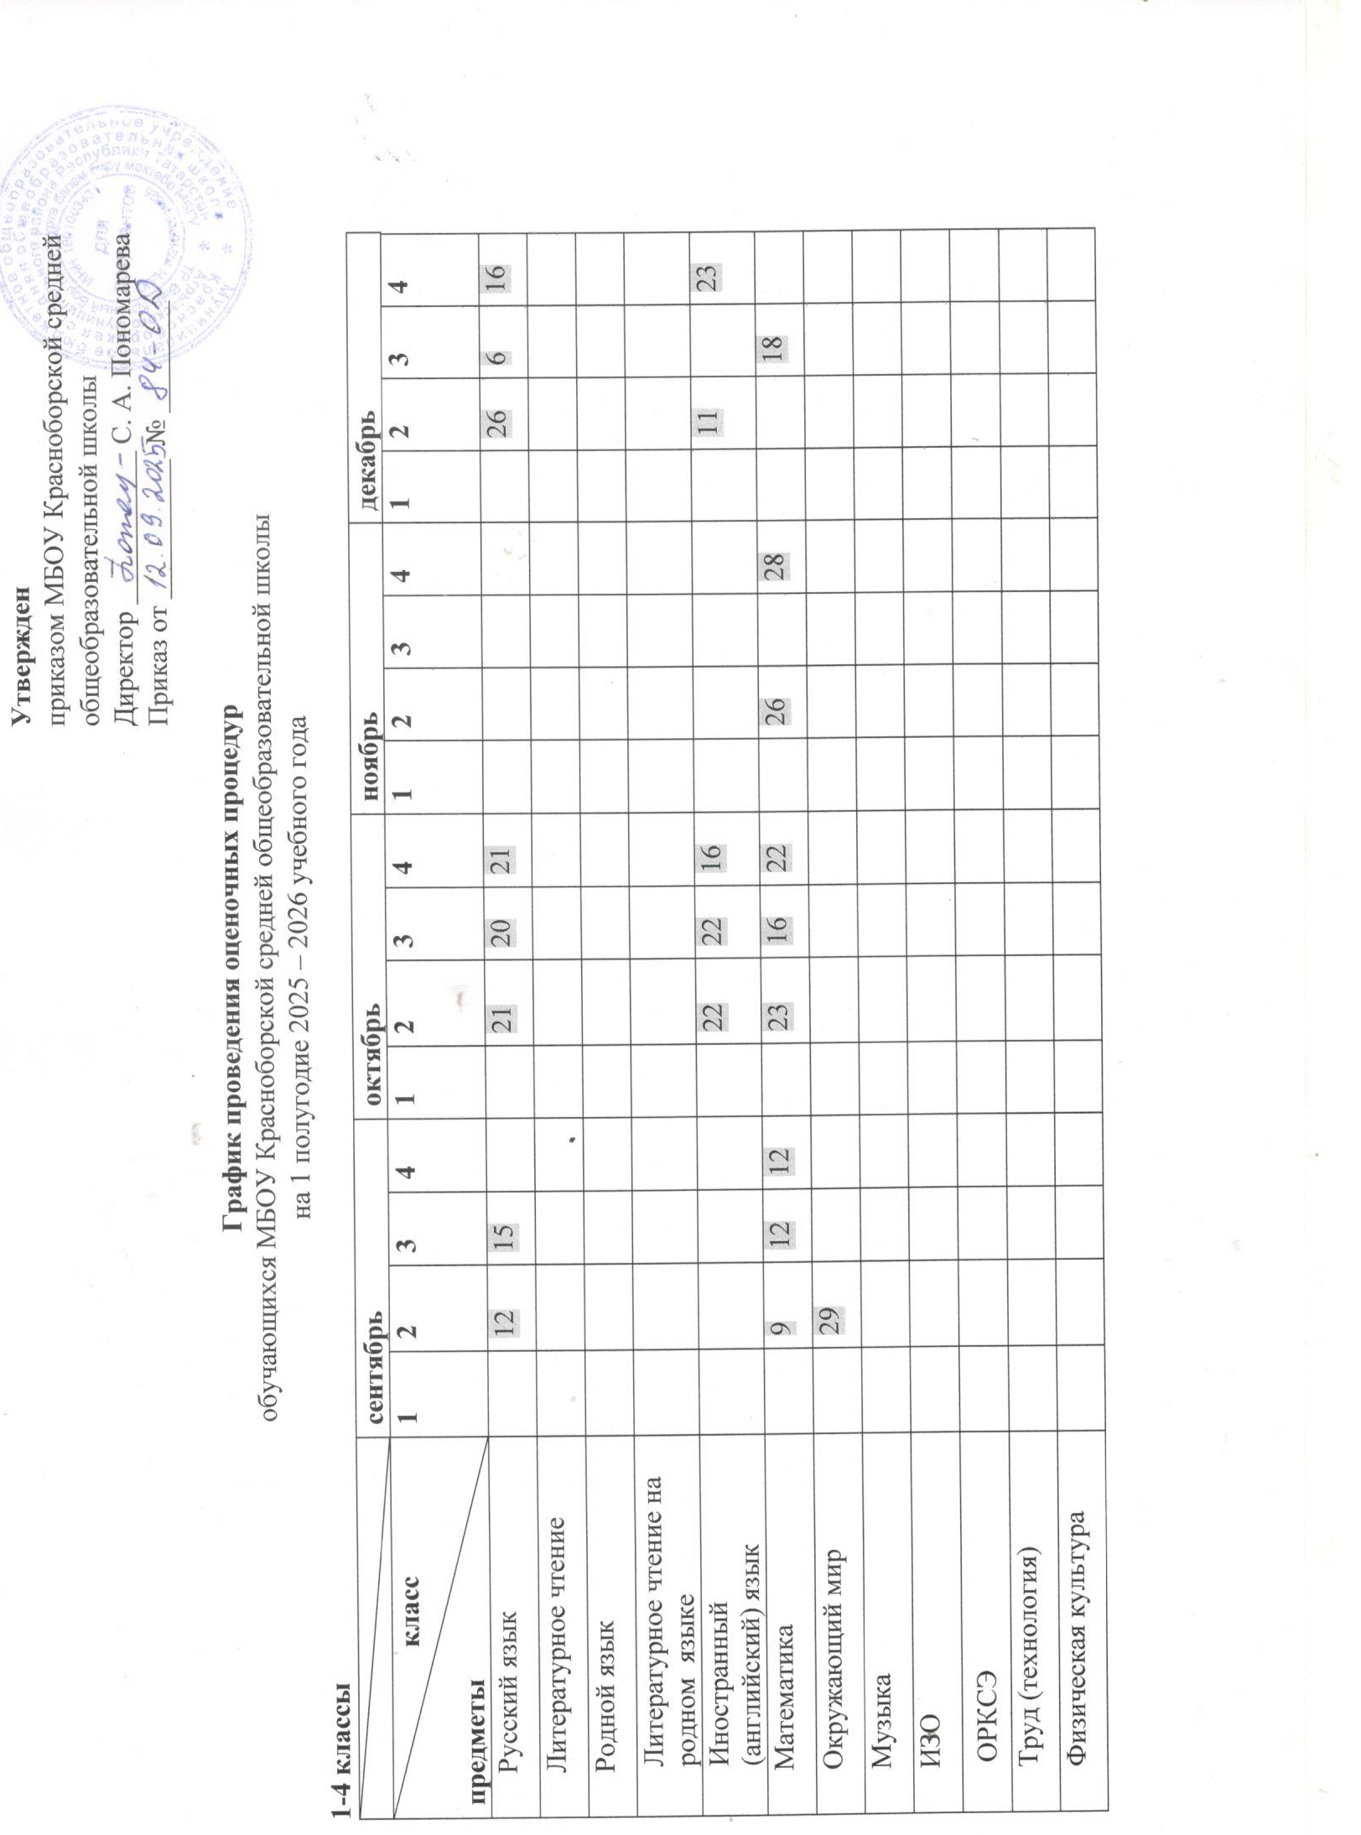
Утвержден
приказом МБОУ Красноборской средней
общеобразовательной школы
Директор ___________ С. А. Пономарева
Приказ от __________ № ________

График проведения оценочных процедур
обучающихся МБОУ Красноборской средней общеобразовательной школы
на 1 полугодие 2025 – 2026 учебного года
1-4 классы
 | сентябрь |  |  |  | октябрь |  |  |  | ноябрь |  |  |  | декабрь
класс  предметы | 1 | 2 | 3 | 4 | 1 | 2 | 3 | 4 | 1 | 2 | 3 | 4 | 1 | 2 | 3 | 4
Русский язык |  | 12 | 15 |  |  | 21 | 20 | 21 |  |  |  |  |  | 26 | 6 | 16
Литературное чтение
Родной язык
Литературное чтение на родном языке
Иностранный (английский) язык |  |  |  |  |  | 22 | 22 | 16 |  |  |  |  |  | 11 |  | 23
Математика |  | 9 | 12 | 12 |  | 23 | 16 | 22 |  | 26 |  | 28 |  |  | 18
Окружающий мир |  | 29
Музыка
ИЗО
ОРКСЭ
Труд (технология)
Физическая культура

5-9 классы

месяц | сентябрь |  |  |  |  | октябрь |  |  |  |  | ноябрь |  |  |  |  | декабрь
класс  предметы | 5 | 6 | 7 | 8 | 9 | 5 | 6 | 7 | 8 | 9 | 5 | 6 | 7 | 8 | 9 | 5 | 6 | 7 | 8 | 9
Русский язык | 10 | 10 | 10 | 12 | 17 |  | 16 |  |  | 21 |  | 25 |  |  |  | 1,18 | 15 |  |  | 9
Литература
Родной язык |  |  |  |  |  |  |  |  |  |  |  |  |  | 21
Род.литература
Иностранный (английский) язык | 17 |  |  |  | 26 |  |  | 20 | 22 |  |  |  |  |  | 19 | 17 |  | 18 | 18 | 19
Вероятность и статистика
Математика |  |  |  |  |  | 22
Алгебра |  |  |  |  |  |  |  |  | 3 |  |  |  |  |  | 7 |  |  |  |  | 10
Геометрия |  |  |  |  |  |  |  |  | 9 |  |  |  |  |  |  |  |  |  | 16
Информатика
История
Обществознание
География
Физика
Химия |  |  |  |  | 15 |  |  |  |  |  |  |  |  | 19 | 10
Биология
Музыка
ИЗО
ОДНКНР
Труд (технология)
ОБЗР
Физ. культура

10-11 классы

месяц | сентябрь |  | октябрь |  | ноябрь |  | декабрь
класс  предметы | 10 | 11 | 10 | 11 | 10 | 11 | 10 | 11 | 10 | 11 | 10 | 11 | 10 | 11 | 10 | 11 | 10 | 11
Русский язык
Литература
Родной язык
Род.литература
Иност язык  (англ) |  |  |  | 14 |  |  |  | 16
Вероятность и статистика
Математика
Алгебра
Геометрия
Информатика
История
Обществознание
География
Физика
Химия |  |  |  | 13 |  |  |  | 9
Биология
Музыка
ИЗО
ОДНКНР
Труд (технология)
ОБЗР
Физ. культура

Школьный уровень Региональный уровень
Муниципальный уровень Федеральный уровень

